**实验二**

姓名：王威霖 学号：1120233477

1. **实验名称：灯光控制逻辑电路**
2. **实验目的**
   1. 掌握中规模集成寄存器构成的时序逻辑电路的设计方法。
   2. 掌握中规模集成计数器设计N进制计数器的方法。
   3. 学会用时序功能器件构成综合型应用电路。

**三、实验电路**

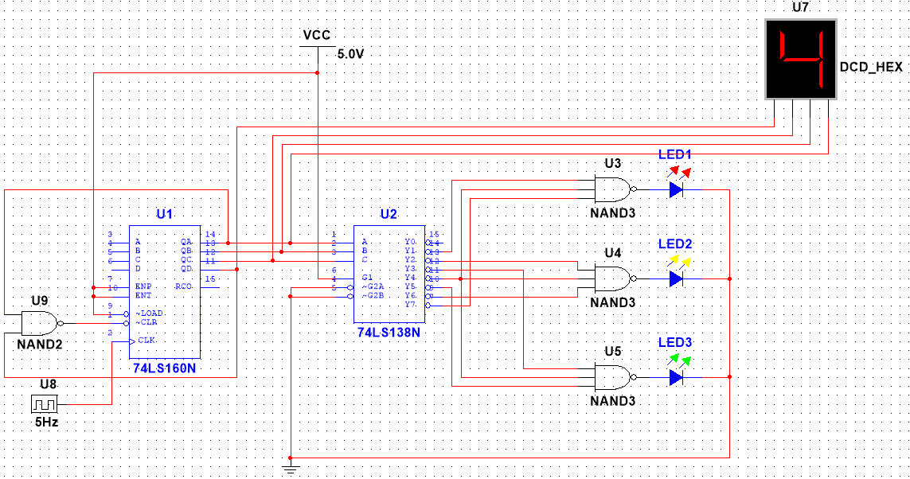

**四、实验软件与环境**

ASUS TUF、NI Multisim 14.0 、Windows11

**五、实验内容与步骤**

1. 实验内容：

（1）用74LS160和74LS138（3线—8线译码器）和必要的门电路设计一个灯光控制逻辑电路。

（2）要求红、绿、黄三种颜色的灯在时钟信号作用下按下表规定的顺序转换状态。表中的1表示“亮”，0表示“灭”。要求电路能自启动。

（3）三个灯接到LED上进行显示。

（4）表

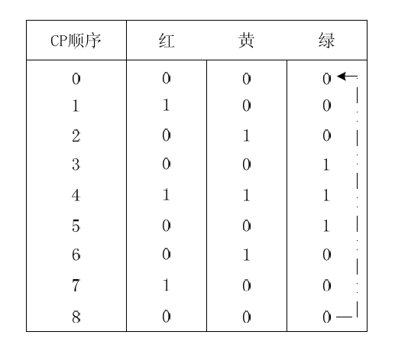

1. 设计思路
2. 观察上表可得：红、黄、蓝3种颜色的灯在时钟信号的作用下在8个状态下反复循环，故考虑利用八进制计数器来实现这种状态转换。
3. 由于提供的计数器器材为一片74LS160（同步十进制加法计数器），故考虑将该十进制规模集成计数器转化设计为八进制计数器。
4. 采用异步清零法进行进制的转换：由于需要将十进制转换为八进制，在采用异步清零的情况下，输出端计数为8个脉冲时的状态为暂态，即输出Q端出现1000时，电路需要产生清零信号，输出立即变为0000进行异步清零。观察到此时输出端QD首次由0转变为1，故考虑将QD接一非门并与清零端CLR相连，实现此时需要的CLR端的低电平输入，进位输出端采取QD实现。此外，对于74LS160而言，还需将END端、ENT端、LORD端置1，来确保计数器的正常工作。
5. 74LS160状态转换图如下图所示：

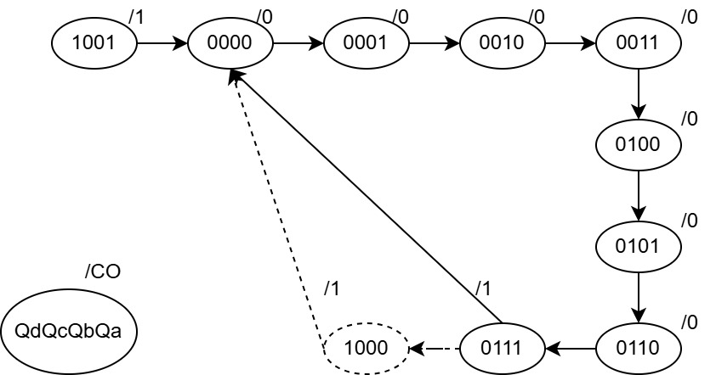

由图中循环可得，该电路可以自启动

1. 考虑到实际上QD端并未向外输出数据，计数器的输出状态由QC、QB、QA构成，列出QC、QB、QA与LED红、黄、绿三个灯之间对应的真值表
2. 根据真值表写出逻辑表达式

|  |  |  |  |  |  |
| --- | --- | --- | --- | --- | --- |
| QC | QB | QA | LED_R | LED_Y | LED_G |
| 0 | 0 | 0 | 0 | 0 | 0 |
| 0 | 0 | 1 | 1 | 0 | 0 |
| 0 | 1 | 0 | 0 | 1 | 0 |
| 0 | 1 | 1 | 0 | 0 | 1 |
| 1 | 0 | 0 | 1 | 1 | 1 |
| 1 | 0 | 1 | 0 | 0 | 1 |
| 1 | 1 | 0 | 0 | 1 | 0 |
| 1 | 1 | 1 | 1 | 0 | 0 |



1. 选择提供的74LS138（3线—8线译码器）作为函数发生器，接受来自计数器的输出信号QC QB QA，并产生输出的R、Y、G信号。将QA、QB、QC分别与74LS138的A、B、C端相连便可将上述的逻辑关系式转化成与译码器输出逻辑式对应的形式

74LS138译码器逻辑式：



LED_R,LED_Y,LED_G逻辑关系式与译码器对应的形式：



1. 依据逻辑表达式进行电路连接，由于74LS138译码器是低点平有效，所以考虑将逻辑表达式改写成与非式



**六、实验结果**

当数码管显示为0时，红灯、黄灯、绿灯均不亮；

当数码管显示为1时，红灯亮，黄灯、绿灯不亮；

当数码管显示为2时，黄灯亮，红灯、绿灯不亮；

当数码管显示为3时，绿灯亮，红灯、黄灯不亮；

当数码管显示为4时，红灯、黄灯、绿灯均亮；

当数码管显示为5时，绿灯亮，红灯、黄灯不亮；

当数码管显示为6时，黄灯亮，红灯、绿灯不亮；

当数码管显示为7时，红灯亮，黄灯、绿灯不亮；

此后，数码管的计数回到0，开始新一轮循环，而三盏灯亮的情况也重新循环，实验结果符合实验前理论推演所作出的假设。

**七、实验收获、体会与建议**

在本次实验过程中，我吸取了实验一的一些经验教训，提醒了自己VCC高电平的接入。并在用74LS138译码器时首先考虑到了低电平有效的特性，设计了逻辑电路。但在初始电路连接完成进行仿真时候，数码管显示数字和LED亮灭情况并不如预期一般，偏差也毫无规律，我将数字二进制码和仿真实验结果LED灯表记录下来，发现高低位好像有错误，后来上网查询到C才是高端，A是低端，我更换了AC的位置，最后成功完成了实验。